Guía Formativa N° 3 Historia, Geog. y Cs. Sociales 7.º Año Básico/
*Esta guía tiene un 60% de exigencia”
L : 60 a 100% de logro
NL: menos del 60% de logro

Puntaje Obtenido

Nombre: ___________________ Fecha: 18 de 05 del 2020
Fecha de entrega 22/05
Puntaje Ideal: puntos
UNIDAD: COMPLEJIZACIÓN DE LAS PRIMERAS SOCIEDADES: DE LA HOMINIZACIÓN AL SURGIMIENTO DE LAS CIUDADES
Objetivo de Aprendizaje:
Caracterizar las etapas de la Prehistoria

Instrucciones para los/las estudiantes:
- Lee atentamente cada pregunta y responde en el espacio dado/ o selecciona respuesta según corresponda.
- Si tienes alguna, consulta en el Texto de la asignatura (o digital en www.curriculum línea.cl.
- Pagina www. Aprendo en línea.com, https://www.youtube.com/watch?v=Sw-SO3WTxAc
- Continúa revisando la página del Colegio para que continúes desarrollando nuevas actividades y revises tus avances.
Para entender la historia del ser humano sobre la Tierra, es necesario considerar una perspectiva evolutiva, ya que no siempre la Tierra fue igual a como la conocemos, ni los seres humanos habitaron en el planeta desde que este se formó. Las plantas y los animales que había hace millones de años no son tal como las conocemos hoy, muchas especies han desaparecido, así como se han desarrollado otras, enfrentando la necesidad de adaptarse al medio para seguir sobreviviendo. De esta manera, desde la formación del oxígeno y, con ello de los primeros seres vivos unicelulares, pasando luego a los seres multicelulares, como los anfibios, los reptiles y los mamíferos, hasta la aparición y el desarrollo del ser humano, la gran constante han sido los cambios.
La Tierra se formó hace unos cinco mil millones de años, y el ser humano solo apareció hace unos 5 millones de años. Gran parte del pasado de la Tierra, por lo tanto, transcurrió sin presencia humana; sin embargo, remontarse a 5 millones de años, o incluso a un millón de años, nos resulta muy lejano y distante. A pesar de esta dificultad, cobra sentido intentar conocer cómo fueron los orígenes de nuestros primeros antepasados al comprender que mucho de lo que ellos lograron en millones de años, aún hoy forma parte de la especie humana. En el estudio del pasado de la Tierra se distingue el tiempo geológico del tiempo histórico, siendo la aparición del ser humano lo que los diferencia.

Prehistoria o Paleohistoria
Tradicionalmente se llamó Prehistoria al período de evolución del ser humano hasta la invención de la escritura, donde habría comenzado “la Historia”. Esta visión fue superada hace bastante tiempo, basándose en la idea de que todo lo realizado por el ser humano a lo largo del tiempo es histórico, más allá de los vestigios que haya dejado para la posteridad. Es por eso que actualmente se evita la denominación de Prehistoria, y se prefiere hablar de Paleohistoria –“historia antigua”– o directamente se nombra el período del que se quiere hablar: Paleolitico y Neolítico. La Paleohistoria es el largo período de la historia de la humanidad que antecedió a la invención de la escritura; comenzó alrededor de cinco millones de años atrás con la aparición del primer homínido y llegó a su fin alrededor del año 3200 a.C., fecha del primer registro escrito de la civilización de Sumer en Mesopotamia. La evolución biológica y cultural de los seres humanos cubre gran parte de la Prehistoria.
DESARROLLO HISTORICO DE LAS SOCIEDADES HUMANAS
Paleolítico millones de años hasta el 10000 a. C.(antes de Cristo)
Primeros antepasados humanos.
Proceso de Hominización y poblamiento del planeta. Evolución biológica y desarrollo cultural
Desarrollo del fuego y primeras herramientas.
Caza y recolección

Neolítico:
Nacimiento de la agricultura y ganadería.
Sedentarización, (se establecen en un lugar, generalmente donde hay ríos, para abastecerse de agua) uso de metales, nacimiento de la Escritura en el cercano oriente

Edad de los Metales. hasta el invento de la ESCRITURA

Primer metal en ser utilizado es el cobre, luego el bronce y por último el hierro
Empieza la metalurgia, artesanía, comercio a través del trueque
Inventa el barco a vela, coches y empiezan a surgir clases sociales

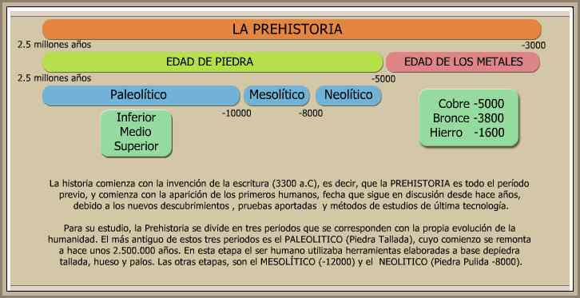

Periodo intermedio o de transición
Coloca frente al dibujo las etapas: PALEOLITICO, NEOLITICO Y EDAD DE LOS METALES

Observa y pinta la escena que representa el PALEOLITICO NEOLITICO Y EDAD DE LOS METALES

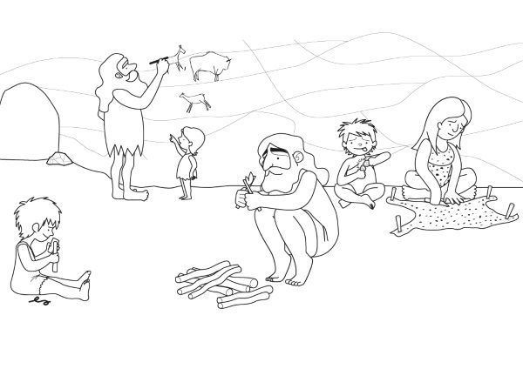
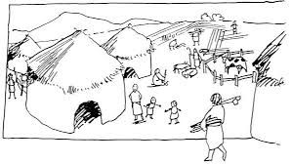

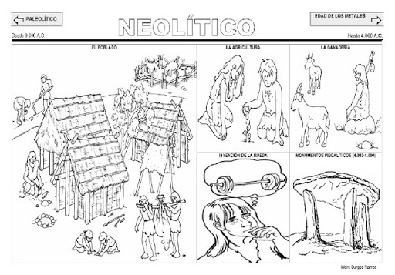
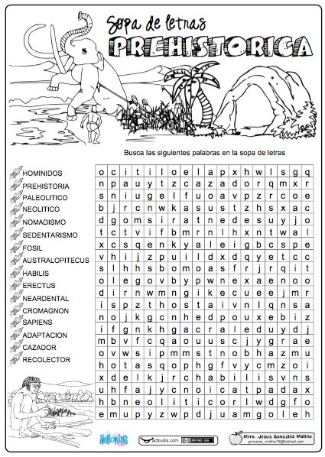

DEFINELAS CON TUS PALABRAS EN TU CUADERNO

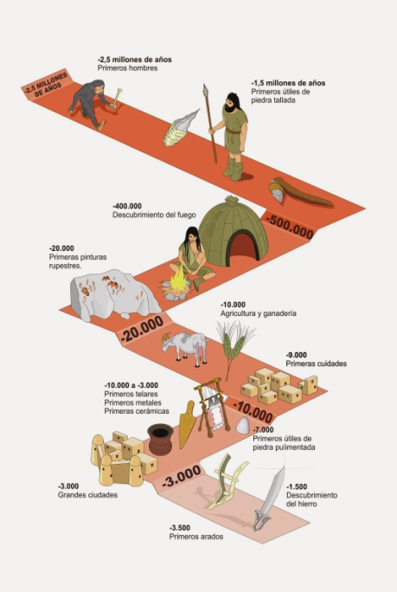
Coloca el nombre de la etapa frente a la imagen que representa cada periodo

LUEGO DE OBSERVAR, LEER Y PINTAR CONTESTA LAS SIGUIENTES PREGUNTAS, CONSIDERA TAMBIÉN LO APRENDIDO EN LA GUIA Nº 2 EN LA HOJA DE RESPUESTAS:
Marca V si es verdadero o F si es falso (justifica)
Traspasa tus respuestas a la hoja de respuestas y solo esta manda para revisión
 |  | V | F | Justificación
1 | El periodo antes de la creación de la escritura recibe el nombre, en la actualidad, de Paleohistoria
2 | La sedentarización se realizo durante el Paleolítico
3 | El comercio, a través del trueque, es propio del Paleolítico
4 | Entre los avances culturales del Neolítico esta la creación de la rueda, domesticación de animales
5 | El hombre primitivo más vulnerable, es decir dependiente de la naturaleza fue en el Neolítico
6 | El primer metal en ser empleado por el hombre, por ser fácil de trabajar fue el bronce
7 | En la Edad de Piedra entra el Paleolítico y Neolítico
8 | El Mesolítico es un periodo intermedio entre el Neolítico y la Edad de los Metales
9 | El periodo geológico e histórico tienen igual tiempo de duración
10 | La escritura más antigua encontrada, fue creada en Mesopotamia

HOJA DE RESPUESTA
Marca V si es verdadero o F si es falso (justifica)

EJEMPLO  Los cambios del hombre tanto físicos como culturales es llamado revolución | V | F | Porque es Hominización, no revolución
 | V | F | Justificación
1 | V | F
2 | V | F
3 | V | F
4 | V | F
5 | V | F
6 | V | F
7 | V | F
8 | V | F
9 | V | F
10 | V | F

